RUTINE VT-POSTMOTTAK
• VT-postmottak – vi har rullering på hvem team som tar postkassen i hvilken uke (hvert team hver tredje uke)
Videresende mailer i riktig postkasse – 7011 – 7012 og 7013, se oversikt i skjema hva
som kan sendes direkte videre utenom teamene:

Hva: | Til hvem: | E-post:
Faktura | Økonomi | fakturabehandling@vtfk.no
KS-folkevalgte | Iren Hagen og politikk | politikk@vtfk.no
Reiseregninger | Lønn | lonnpost@vtfk.no
Skolehenvendelser | Opplæring | post.opplaring@t-fk.no
Digitale henvendelser | Kommunikasjon | kommunikasjon@vtfk.no
Forespørsler om PINS | Tom Erik Moritz Hanssen | tom.hanssen@vtfk.no
Henvendelser til IT | IT | servicedesk@vtfk.no
Feilmelding - skjemaer | Nils Krane Thvedt | nils.thvedt@vtfk.no
Digital sykemelding fra Altinn | Slett
Fagopplæring | Fagopplæring | fagopplaring@vtfk.no
Melding om EU kontroll | Service - Anita Jørgensen | anita.jorgensen@vtfk.no
Vedtak om eierskifte | Eiendom/Service | Send til 7011
Interpellasjoner | Politisk | politikk@vtfk.no

Husk å sjekk junkmail* slette mailene eller videresende
Viser dette i Outlook
Når du har videresendt mailene må du huske å dra disse over i riktig postkasse etterpå (den postkassen du sender mail i), velg da deleted items – hvis ikke legger de seg i din egen postkasse.
Når du har videresendt mailen kommer opp en blå pil som viser at du har videresendt mailen

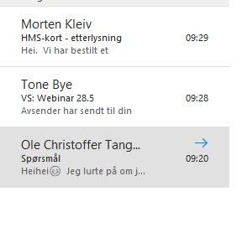
Dette gjelder også postkassen til hvert team – 7011 – 7012 og 7013.
Når du har journalført en mail over i sidepanelet i Outlook 360 kommer det opp en grønn hake i en liten boks når mailen er ferdig journalført. Dra deretter mailen over i slettede elementer i riktig postkasse

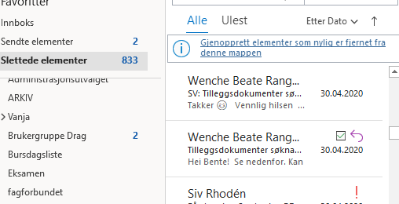

Innsynsbegjæringer: husk å legge disse over i egen postkasse for innsyn.
Heidi og Solveig behandler innsynsbegjæringene.

